# ЛАБОРАТОРНАЯ РАБОТА №5

# «Исследование способов построения диаграмм последовательностей»

# Постановка задачи

Для предметной области, проанализированной в лабораторной работе №1, составить диаграммы видов деятельности. Использовать дорожки для иллюстрации взаимодействия объектов.

## Вариант задания

Система ―Строительная фирма. Система предназначена для автоматизации работы различных отделов фирмы и предоставления услуг клиентам. Основными функциями системы являются следующие: отслеживание этапов строительства; контроль за выполнением работ строительными подразделениями (бригадами) их объем и сроки завершения; заказ стройматериалов, учет их использования

**Решение задач**

Составим диаграмму последовательностей

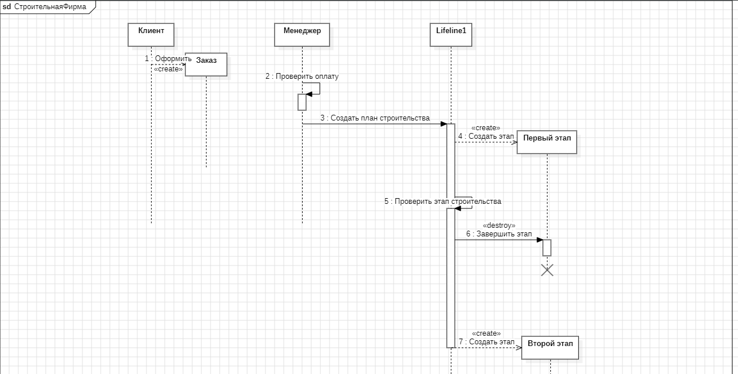

Рисунок 1 - Диаграмма последовательностей строительной фирмы

В данной диаграмме последовательностей описаны следующие виды деятельности:

* Заказ услуги:

Клиент создаётся невыполненную транзакция о заказе.

* Проверка оплаты и создание плана работы:

Менеджер проверяет оплату и в случае, если оплачено создается этап строительства. Затем проверяется этап строительства и в случае, если он выполнен переходим к следующему этапу.

Выводы

В ходе выполнения работы были составлены диаграммы последовательностей для классов, используемых в строительной фирме, а так же были изучены последовательности действий и способы построения их диаграмм.